MATERIAL DE APOIO
Lei de Beer-Lambert
O princípio de funcionamento do oxímetro de pulso é baseado na Lei de Beer-Lambert. Ela relaciona a absorção de luz com as propriedades do material na qual ela é transmitida. Essa lei relaciona exponencialmente a transmissão T através de um material e o produto entre o coeficiente de absorção e a distância percorrida pela luz no meio. O coeficiente de absorção também pode ser expresso pelo produto da concentração c da substância no meio (mmol l ⁻¹) e o coeficiente de extinção para determinado comprimento de onda.
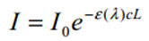
onde I é a intensidade de luz incidente, W/m², e I_{o} a intensidade de luz transmitida.
A transmitância T é o coeficiente entre I e I_{o}:

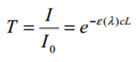
Aplicando o logaritmo na equação 2 temos a absorbância (A):
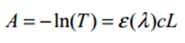
No simulador da figura abaixo podemos fixar o valor da concentração c e um comprimento de onda incidente a fim de encontrar o coeficiente de extinção. Para isso basta variar o valor da distância percorrida l e anotar a absorbância A correspondente.

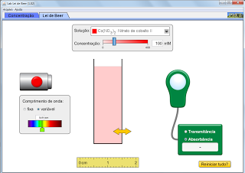

Fig. 1 - Simulador (http://phet.colorado.edu/pt/simulation/beers-law-lab)

Como absorbância e o coeficiente de extinção são grandezas diretamente proporcionais, se mantidas constantes as outras grandezas, podemos indicar graficamente a relação que veremos na fig.3 para qualquer substância disponível na simulação.
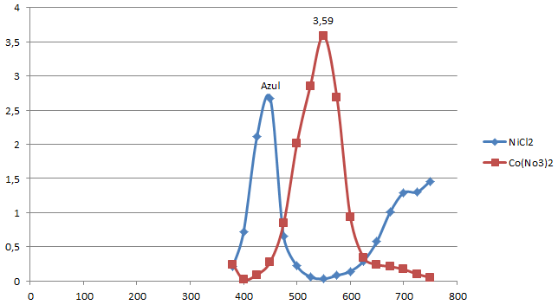
Absorbância x Comprimento de onda (nm)

Referências: Oxímetro de pulso com transmissão de sinal sem fios - http://www.lume.ufrgs.br/bitstream/handle/10183/24302/000736259.pdf?sequence=1
Princípios da oximetria de pulso

O objetivo da oximetria de pulso é medir a quantidade de hemoglobina saturada com oxigênio o sangue arterial. [1] É um procedimento não invasivo. O princípio do oxímetro é baseado na diferença de absorção da luz vermelha e infravermelha pela hemoglobina oxigenada (oxiemoglobina) e desoxigenada ou reduzida (desoxiemoglobina), conforme mostrado na fig.1.
A oxiemoglobina é quando a hemoglobina mistura-se com o oxigênio. Nos glóbulos vermelhos do sangue encontra-se um pigmento, a hemoglobina, que lhes confere a cor característica. Nos pulmões,a hemoglobina combina-se com o gás oxigênio, formando este composto [2], cuja notação é HbO2 .

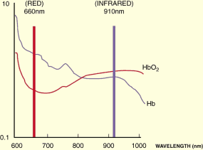
Fig.1 - Coeficiente de extinção para a oxiemoglobina e desoxiemoglobina

Hemoglobina oxigenada absorve mais luz infravermelha e permite que mais luz vermelha seja transmitida. A desoxiemoglobina absorve mais luz vermelha e permite que mais luz infravermelha passe. A luz vermelha está na faixa de 600-750 nm de comprimento de onda. A luz infravermelha é na faixa de 850-1000 nm.
Para a emissão de luz é utilizado LEDs. Isso é feito em um leito arterial com bom fluxo de sangue. Em adultos são os dedos, lóbulo da orelha ou nariz. Nas crianças, na palma do pé ou mão, preferencialmente no dedo grande do pé e polegar da mão.

Em frente do emissor é colocado um fotodetector, que recebe a luz que passa através do local de medição. Existem dois métodos de emissão de luz através do local de medição: transmissão e de reflexão. O método de transmissão é o mais comum e, conforme a ilustração, o emissor e o detector são posicionados em lados aposto.

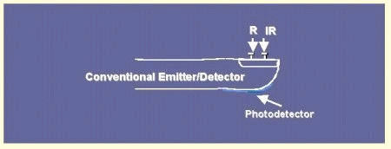
Fig. 2 - Esquema simplificado do oxímetro pelo método de transmissão aplicado no dedo de um paciente

Os LEDs são programados para acender e apagar oito vezes mais do que a frequência da corrente elétrica, ficando só um aceso de cada vez. Isso permite que um único detector seja usado para a avaliar primeiro um e depois outro comprimento de onda.
A luz emitida também é absorvida pelo sangue venoso e outros tecidos. Como se quer medir apenas a absorção atribuída ao sangue arterial, as componentes constantes (sangue venoso e outros tecidos) são subtraídas do total.
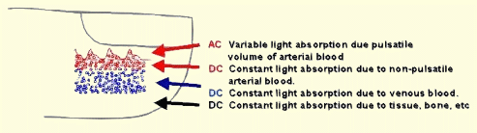
Fig. 3 - Diagrama da absorção e modulação da luz que incide nos tecidos corporais, captadas por um oxímetro fotodetector.
[2] http://pt.wikipedia.org/wiki/Oxiemoglobina
[3] http://www.oximetry.org/pulseox/principles.htm
Experimento de Ressonância e Absorção com LEDS
Os oxímetros disponíveis comercialmente usam a luz em dois comprimentos de onda que é emitida por LEDs através do dedo, lóbulo da orelha ou nariz. A intensidade atenuada da luz é então medida por um detector e convertida em um sinal elétrico e processado a fim de informar a frequência cardíaca e as leituras de saturação do oxigênio. Então a análise oximétrica é obtida comparando-se absorção da luz nos dois comprimentos de onda. O objetivo deste experimento tende a verificar como funciona a absorção da radiação de um LED. Para tal utilizou-se de um LED onde este era o emissor da radiação e um segundo como sendo o absorvedor a qual era observado através da medida da tensão do absorvedor.
Antes de prosseguir seguimos ao material utilizado conforme vídeo abaixo:
Como visto foram pares de três os LEDs utilizados de cores: vermelho, azul e verde. Como cada cor de LED apresenta um comprimento de onda ao efetuar o experimento onde um LED de determinado comprimento de onda seja posto contra outro de comprimento diferente. A montagem do experimento foi conforme o esquema abaixo:
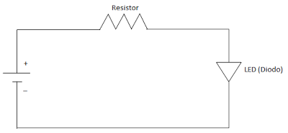
Tendo isto passamos ao vídeo abaixo onde temos como foi feito o método experimental:
Seguindo todos os passos expostos no vídeo e agora com o LED vermelho como absorvedor, utilizou-se uma ponteira laser como emissor conforme vídeo abaixo:
Feito todos os passos, os dados forma dispostos em tabela a fim de melhor visualização dos resultados assim como efetuado o cálculo para a incerteza da medida segundo manual do multímetro.

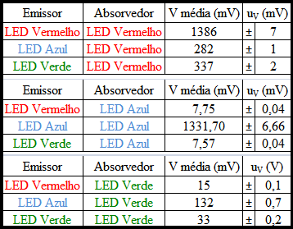
Observando a propriedade ressonante dos LEDs á partir dos resultados vemos que a tensão será proporcional á intensidade da radiação. O que ocorre será que um LED emissor e um absorvedor de cores iguais, ou seja mesmo comprimento de onda, obtêm-se valor de tensão mais elevado do que entre cores diferentes. No último vídeo observa-se que a ponteiro laser incidida sobre um LED vermelho apresentou tensão o que indica que o laser possui propriedades parecidas em relação ao absorvedor.
Algumas das conclusões tomadas referem-se á questão do comprimento de onda dos LEDs á partir de sua absorção pelo sangue fazendo com que o LED seja usado em oximetria de pulso.

Absorção e Ressonância
O LED será o principal componente do oxímetro, portando devemos entender o seu papel na absorção de luz incidente, o que possibilitará determinar a taxa de concentração de oxigênio no sangue.
Ele consiste em um diodo semicondutor ( junção P-N) que ao receber uma determinada ddp emite comprimentos de luz visível. A luz não é monocromática (como em um laser), mas consiste de uma banda espectral relativamente estreita e é produzida pelas interações energéticas do elétron[1]

A cor de luz emitida depende do material utilizado na dopagem da junção P-N. Por exemplo, há emissão de luz vermelha ou amarela quando se utiliza o fósforo com uma determinada concentração.
Ao aplicarmos uma tensão nos terminais do diodo, no sentido contrário da junção P-N, estaremos polarizando-o diretamente e ele irá conduzir. Ou seja, a região de depleção diminui e entra em colapso, permitindo a troca dos portadores de carga de ambas as partes [2]. A cada transição haverá a emissão de um fóton com energia de hf, onde h é a constante de planck e f a frequência.

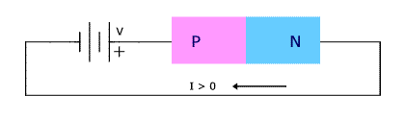
Essa frequência é característica de cada cor e que depende da tensão aplicada.
eV = E
Para estudarmos o efeito de ressonância, iremos fazer o procedimento contrário: aplicar uma energia hf e medir a tensão nos terminais [3].
A condutividade de um semicondutor aumenta com com a incidência de luz dentro de sua banda espectral. Isso nos permite utilizar os os LEDs como sensores de radiação.
Referência:
[1] http://pt.wikipedia.org/wiki/Diodo_emissor_de_luz
[2] http://www.mspc.eng.br/eletrn/semic_210.shtml
[3] http://tvescola.mec.gov.br/images/stories/download_aulas_pdf/acervo/acervo_ceu_e_inferno.pdf

